Khai giảng huấn luyện dân quân tại chỗ cụm 5
Sáng ngày 20/3, tại phường Mỹ Thới, Ban CHQS thành phố Long Xuyên tổ chức khai giảng lớp huấn luyện dân quân tại chỗ cụm 5 năm 2024 cho 122 đồng chí là lực lượng dân quân tại chỗ phường Mỹ Thới và phường Mỹ Thạnh.
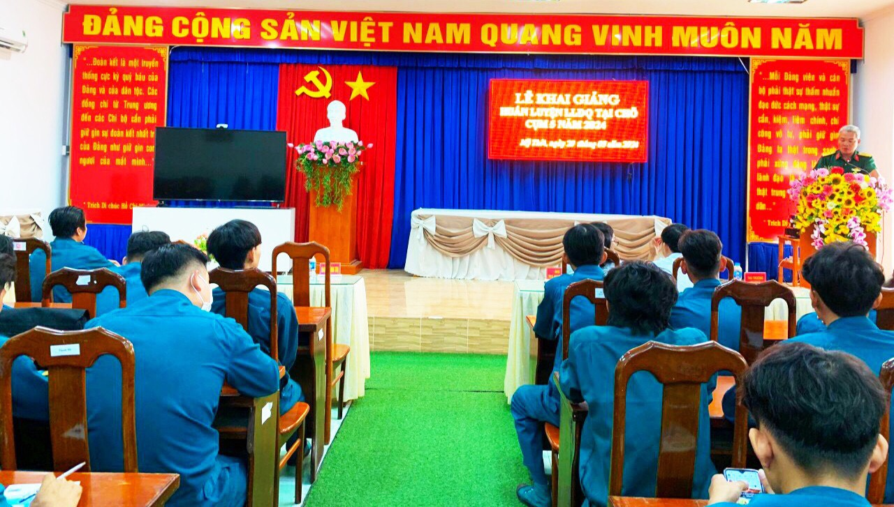
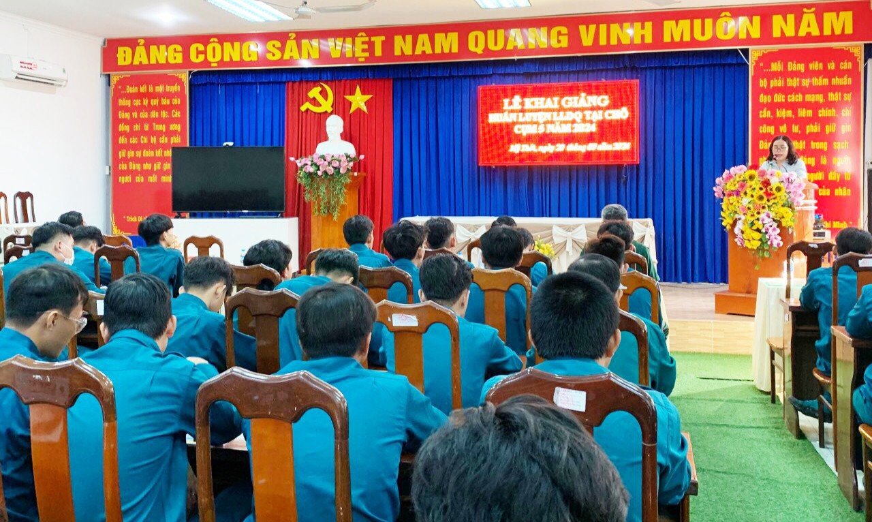

Trung tá Lê Duy Phúc, Phó tham mưu Trưởng BCH Quân sự thành phố Long Xuyên đã đến dự và chỉ đạo. Cùng tham dự còn có Bà Trần Vũ Khánh Trang, Bí thư Đảng ủy, Chủ tịch UBND phường Mỹ Thới và Đồng chí Nguyễn Văn Đẹp, Phó Bí thư thường trực, Chủ nhiệm Ủy ban kiểm tra Đảng ủy phường Mỹ Thạnh.
Trong thời gian 7 ngày, các chiến sỹ dân quân tại chỗ 2 phường được sẽ được trang bị các kiến thức giáo dục chính trị, pháp luật về dân quân tự vệ trong xây dựng nền quốc phòng toàn dân bảo vệ Tổ quốc Việt Nam XHCN trong tình hình mới; tình hình kinh tế-xã hội, an ninh chính trị, trật tự an toàn xã hội; nhiệm vụ quân sự, quốc phòng ở địa phương và cơ quan tổ chức; quan điểm của Đảng về đối tác, đối tượng của cách mạng Việt Nam trong tình hình mới; đường lối, chính sách đối ngoại của Đảng, Nhà nước ta hiện nay và thực hành huấn luyện quân sự về điều lệnh, kỹ thuật, chiến thuật chiến đấu Dân quân tự vệ súng bộ binh, ném lựu đạn, thuốc nổ, mìn, huấn luyện vũ khí tự tạo, võ thuật…
Qua đợt huấn luyện, giúp cho lực lượng dân quân phường nắm chắc một số nội dung cơ bản về công tác chính trị, quân sự, hậu cần, kỹ thuật làm cơ sở nâng cao trình độ nhận thức, bản lĩnh và khả năng sẵn sàng chiến đấu và hiệp đồng chiến đấu, đáp ứng yêu cầu nhiệm vụ quân sự quốc phòng, an ninh trong tình hình mới./.

